1. Характеристика организации 3
2. Оценка финансового положения организации 9
Выводы и предложения 19
Заключение 26
Список литературы 29

1. Характеристика организации
ООО «Гермес» - Компания специализируется на пошиве женской одежды, в том числе верхней, с использованием кожи, замши, меха и аксессуаров. Все изделия производятся в Москве. Все модели - это изделия класса luxury, выполняются малыми партиями.
Среди поставщиков компании - только признанные лидеры в своей сфере. Специалисты ООО «Гермес» используют в своих изделиях исключительно высококачественные меха, кожу, ткани, фурнитуру.
Компания ведет активную работу по продвижению собственного бренда: представляет коллекции на модных российских и мировых показах, принимает участие в фотосессиях для отечественных и иностранных глянцевых изданий.
ООО «Гермес» активно развивается, не только предлагая новые идеи и используя инновационные технологии, но и расширяя торговую сеть.
Компания тщательно выбирает своих партнеров, потому что предлагает покупателю не только отличное качество, но и отличный сервис.
ООО «Гермес» придерживается политики "эксклюзива" в регионах - один торговый представитель в одном городе. На сегодняшний день есть представители в Казани, Челябинске, Нижнем Новгороде, Новосибирске, Екатеринбурге.
Шоу-рум ООО «Гермес» расположен по адресу: 123001, Москва, ул. Большой Палашевский пер., д. 14/7.
Общество с ограниченной ответственностью (ООО) «Гермес» регистрируется, функционирует и ликвидируется в соответствии с положениями ГК РФ (от 30.11.1994 N 51-ФЗ в редакции от 22.07.2008 N 141-ФЗ) и Федеральным законом «Об обществах с ограниченной ответственностью» (от 08.02.1998 N 14-ФЗ, в редакции от 18.07.2009 N 181-ФЗ).
Общая численность персонала на 01.01.2012 год – 150 человек. Компания следует принятым международным стандартам ISO 9000 – руководству по созданию эффективной системы обеспечения качества производимых товаров и услуг. Кроме этого, в компании разработаны и используются внутрикорпоративные стандарты управления.
Миссия предприятия: Интегрируем настоящее и будущее.
Стратегическими целями предприятия являются закрепление лидерских позиций на российском рынке торговли одеждой, продвижение на российском рынке в качестве доминирующего предприятия, предоставляющего услуги в сфере производства одежды, а также обеспечение диверсифицированной структуры выручки.
В соответствие заявленной миссией и стратегическими целями основные задачи предприятия заключаются в разработке и реализации новых моделей одежды, основанных на современных модных веяниях, усовершенствованном техническом оснащении производства, что позволит предприятию укрепить собственный бренд и расширить торговую сеть.
Организационная структура ООО «Гермес» представлена на рис. 1. Очевидно, что организационная структура исследуемой компании является линейно-функциональной или высокой вертикальной функциональной структурой.

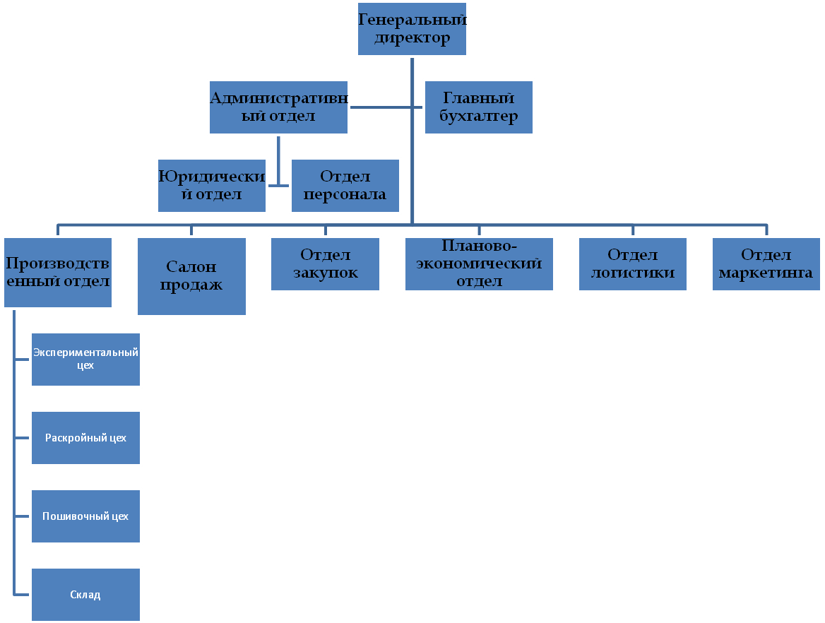
- . Организационная структура управления ООО «Гермес»

Данная организационная структура предполагает, что группировка должностей в отделы осуществляется на основе близости видов деятельности, компетенций и использования ресурсов. Высокая вертикальная функциональная структура может рассматриваться как департаментализация в соответствие с организационными ресурсами, так как каждый тип функциональной деятельности (управление кадрами, сбытовая деятельность, финансово-экономическая деятельность) имеет отношение к специфическим, используемым для выполнения организационных задач, ресурсам. В данном случае сотрудники и средства производства рассматриваются как организационный ресурс и группируются в одном отделе.
С точки зрения менеджмента качества вертикальная функциональная структура, где большое количество уровней иерархии каждое нижестоящее звено подчиняется вышестоящему звену, характерны низкая норма управляемости и большое число иерархических уровней….

Специалисты нашей Компании выполняют оригинальные авторские работы на заказ в самые сжатые сроки. На все виды услуг заключается договор в офисе Компании, предусмотрено бесплатное сопровождение работ, проверка на плагиат.

Оформить заказ на написания оригинальной авторской работы Вы можете на странице: http://www.profeducation.ru/zak.php
Оценка стоимости работы производится бесплатно.

Купить готовую авторскую работу: http://www.profeducation.ru/shop.php



Дафт Р.Л. Менеджмент. MBA Классика, изд. 6-е. – СПб: Питер, 2008, с. 360 – 371

